Разработала воспитатель: Налимова О.А.
Консультация для родителей
«Как справиться с гневом»
Очень много факторов в поступках и поведении ребенка могут вызвать раздражение и гнев родителей. Как же справиться с возникшим гневом не навредив ребенку?
Гнев — это совокупность отрицательных эмоций, сильное чувство недовольства, вызываемое возмущением по отношению к какой-либо ситуации или человеку. Оно сопровождается состоянием злобы, раздражения и является естественной человеческой эмоцией и часто переходит в агрессию.
Но задумайтесь уместно ли направлять его на ребенка? Под влиянием кратковременной эмоции вы можете накричать, ударить или оскорбить, а это может повлиять на развитие вашего ребенка и создает помехи в отношениях.
Ребенок из –за страха перед наказанием, начнет многое скрывать от вас. Как результат возникают проблемы в общении, что может стать настоящей бедой в будущем, ведь вы не сможете оказать помощь своим детям, когда они действительно в ней будут нуждаться. Каждый ваш всплеск влияет на личность ваших детей - сердитые родители вынудят ребёнка вырасти либо в подавленную личность, либо в крайне сердитого человека. Физически выраженный гнев может также нанести непоправимый физический и эмоциональный вред вашему ребенку.
Но если вы станете подавлять гнев, это может привести к таким проблемам, как разочарование и депрессия. Подавленный гнев (равно, как и любая другая эмоция) должен рано или поздно выйти на поверхность. Это похоже на напор воды в шланге: если шланг зажат, то давление воды в нём настолько велико, что выпустить её по капельке положительно невозможно.
К сожалению, это очень частая история: в нашей культуре открытое выражение сильных эмоций табуировано, нас с детства учат «не злиться». Люди, не умеющие гневаться, как правило, находятся в плену своих детских конфликтов. Они не могут говорить о своих потребностях и адекватно отстаивать свою позицию, внутренне раздражаются на самих себя и окружающих, что у них это не получается. Что же делать в данной ситуации?
Выражать гнев обязательно нужно, и предпочтительнее делать это конструктивно. Подобное умение улучшает жизнь, делает человека более цельной личностью и позволяет строить гармоничные отношения с окружающими. Так как же помочь себе справляться с гневом?
Важно научиться понять как можно контролировать свой гнев и направлять его в здоровое русло. Управление гневом поможет вам, как родителю, направить гнев, который вы чувствуете, во что-то правильное и поможет показать вашим детям, что вы сердитесь на них, не пугая их. Это, в свою очередь, может помочь вашим детям понять, где они могли ошибаться. Следовательно, направление вашего гнева может также дать вашим детям более эффективный урок.
Первый важный шаг к контролю над своим гневом - это понять признаки гнева. Как только вы осознаете, что ваше тело сигнализирует об одном или нескольких признаках, вы сможете вовремя притормозить. Вот некоторые признаки:
- Вы начинаете быстро дышать.
- Ваше сердце начинает биться очень быстро.
- Вы начинаете негативно мыслить, например, меня никто не поддерживает и т.д.
- Вы сжимаете челюсти и ладони.
- Ваши плечи начинают напрягаться.
- Ваш пресс начинает напрягаться.
- Вы начинаете чувствовать раздражение и возможно потеть.
Как справиться со злостью и гневом?
Вы можете использовать эти простые, но эффективные идеи, чтобы держать свой гнев под контролем:
- Сделайте несколько глубоких вдохов
Один из самых эффективных способов контролировать любую форму гнева - это делать глубокие вдохи. Когда вы вдыхаете и выдыхаете, это помогает вам думать, прежде чем действовать. Поскольку реакция на гнев в основном импульсивна, глубокое дыхание помогает обуздать ваши импульсы и контролировать гнев. Дыхание также помогает вам выделить время, чтобы подумать о том, как эффективно направить свой гнев, чтобы ваши дети усвоили урок, который им нужно усвоить. Это также окажет положительное влияние на ваших детей, поскольку они учатся у вас дышать и думать, прежде чем они импульсивно отреагируют на сложную ситуацию, с которой они столкнутся в будущем.

- Обратитесь за помощью
Обращение за помощью - это первый признак избавления от злости, который начинается с того, что вы признаете, что у вас есть проблема. Хорошая терапия может помочь вам во многих отношениях. Проблемы становятся легче, когда их кто-то слышит. Хороший психолог может помочь вам в этом, выслушав ваши проблемы и предложив изменения с объективной точки зрения.
- Ни в коем случае не бейте ребенка и не прибегай к любому виду агрессии
Дети, которые пострадали от любого насилия, в том числе и физического, всю жизнь порой проводят с глубинным ощущением, что они плохие. Такие наказания оказывают крайне негативное влияние на детей, влияя на их уверенность и личность. Более того, это истощает ресурсы отношений, которые родители имеют со своими детьми.
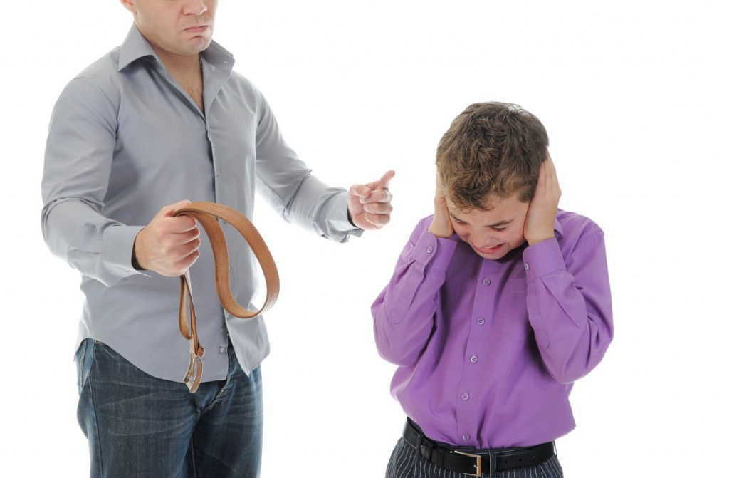
- Представьте, как будут выглядеть ваши отношения с ребенком в будущем
Когда вы злитесь на своих детей, очень важно уделить минутку, чтобы нарисовать мысленную картину того, как ваши отношения с детьми будут выглядеть через 15-20 лет. Очень важно подумать о том, поможет ли такая агрессия укрепить или ослабить ваши отношения с детьми, когда они вырастут. Взгляд на вещи с этой точки зрения помогает эффективно контролировать свой гнев и мудро справляться с ситуацией.
- Выберите правильное место и правильное время
Крики, наказания и вопли на детей в общественных местах отрицательно сказываются на их уверенности и самооценке. Успокойтесь, постарайтесь сдержать свои эмоции и поговорите с ребенком дома. Это даст вам время успокоиться, обдумать слова и не нанести вред неокрепшей психике ребенка.
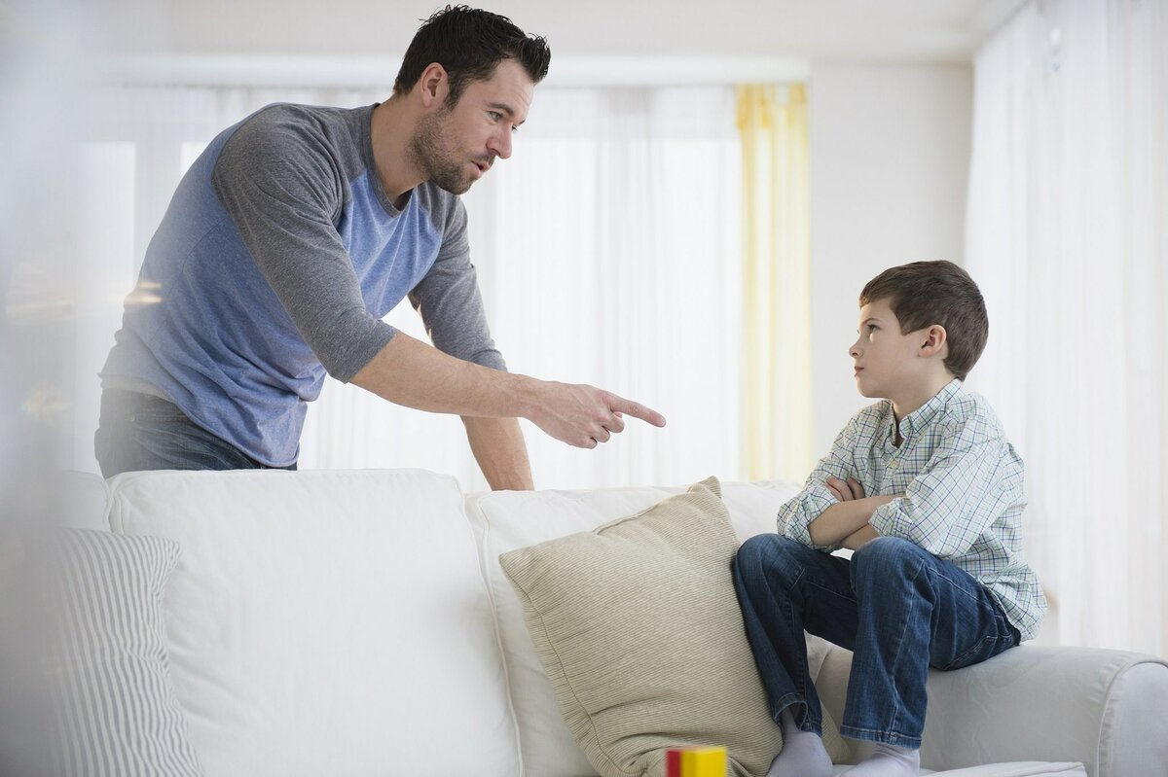

- Определите, что вызывает у вас гнев
Анализ первопричины того, что вас взрывает, поможет вам заранее определить такие ситуации. Когда вы заранее знаете, что может вас разозлить, вы можете подготовиться к созданию контрмер. Более того, это поможет вам определить свои слабые стороны. Можно говорить о своем гневе детям, правда, важно не делать этого слишком часто и учитывать возраст. Если перегрузить ребенка своими чувствами, он может посчитать себя ответственным за настроение и состояние родителя.
- Запомните!
Когда вы чувствуете, что вы злитесь, вспоминайте несколько лозунгов, таких как "остановись", "успокойся", "контролируй себя" и т. д. Это может помочь вам с внезапным всплеском гнева. Разум может преобладать над вашей импульсивной реакцией на гнев, если вы создадите привычки успокаивать себя.

- Медитируйте
Медитация творит чудеса не только в том, чтобы контролировать свой гнев, но также и в том, чтобы помочь в самореализации и самосовершенствовании в долгосрочной перспективе.
- Обнимите своего ребенка
Объятие может творить чудеса, когда тысячи слов не могут оказать никакого влияния. Объятие - это самая сильная форма невербального общения. Когда вы обнимаете своего ребенка, когда он вас раздражает, это может помочь им подумать о своих ошибках и попытаться исправить их. Все уроки можно извлечь без каких-либо злых слов. Это также укрепляет вашу связь с ребенком.
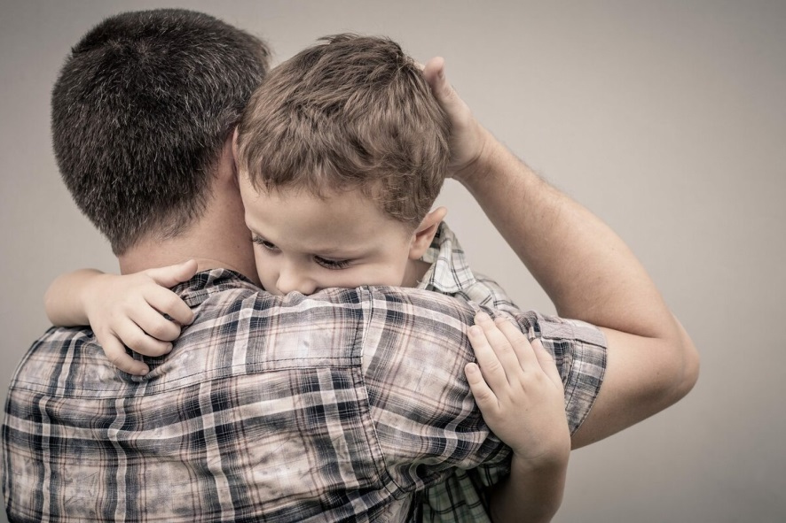

- Признавайте свои ошибки
Что делать, если вы сорвались, разгневались на ребенка, а потом испытываете чувство вины? Честно попросить прощения: — Прости меня. Иногда я не могу контролировать свои эмоции, я не хочу так делать, мне это неприятно, и ты не достоин такого обращения. Никто не достоин того, чтобы на него кричали, я прошу у тебя прощения.
Умы ваших детей подобны мягким губкам, которые поглощают все, что находится в их окружении. Выражение гнева по отношению к ним может нанести им большой ущерб с точки зрения их личности, уровня доверия и личного роста в целом. Хотя иногда необходимо выражать свой гнев, во многих случаях более эффективно не делать этого и вместо этого контролировать его.

